  
**Anexo - Língua Portuguesa - 6º ano**

**Professora Fabiana Marques**

|  |
| --- |
| **Objeto de conhecimento:** Leitura e Interpretação de texto – Variedades linguísticas  **Critério de avaliação:**  Identificar características regionais, urbanas e rurais da fala, ao ouvir gravações, canções e textos falados/escritos em diferentes variedades linguísticas. |

1. Escaneie o código ou utilize o *link* para assistir ao vídeo “**Sotaques e Expressões do Brasil: Como Falamos de Norte a Sul”**

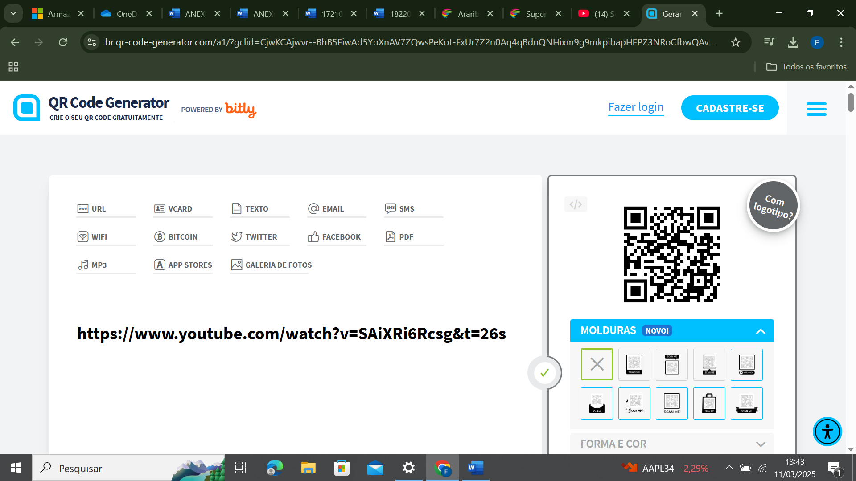<https://tinyurl.com/ynajxvu9>

1.1 Você conhecia alguma das expressões? __________________________________________________

1.2 Podemos afirmar que todos falamos a mesma língua no Brasil? Explique.

_______________________________________________________________________________________________________________________________________________________________________________________________________________________________________________________________  
2. Leia o texto, observando a grafia de algumas palavras, e responda às questões a seguir:

**Cada um conta o “causo” como qu**é  
   
Quem me contô lembra o dia, lembra mês e inté a hora.  
Ansim cumeça a história...  
O padre iscoía a dedo, nos moradô do lugá  
quem tivesse mesmo jeito, de falá, representá,  
levando eles pra capela, onde eram maquilado...  
Jesuis, Maria, Pilato, Madalena e os sordado  
iam tudo cumo artista, muito bem fantasiado. (...)   
Fonte: BOLDRIN, Rolando. *Empório Brasil*: atos e arte-fatos. São Paulo: Clube do Livro/ Melhoramentos, 1988. p. 59.

a) Observe as palavras “contô”, “falá” e “representá”. Por que elas foram escritas dessa forma?

______________________________________________________________________________________________________________________________________________________________________________________________________________________________________________________________

b) Observe as palavras “Ansim”, “iscoía” e “sordado”. Por que elas foram escritas dessa maneira?  
______________________________________________________________________________________________________________________________________________________________________________________________________________________________________________________________